ГБОУ СОШ № 653 с углубленным изучением иностранных языков (хинди и английского) Калининского района города Санкт-Петербурга

Экспериментально-исследовательская работа «Индия глазами детей»

Авторы:
Анкудинова Анастасия, школа № 653, 5 а класс
Симонов Александр, школа №653, 5 а класс
Калинин Иван, школа № 653, 5 б класс

Научный руководитель:
Шувалова Елена Сергеевна

Санкт-Петербург
2012 год
Оглавление

Введение………………………………………………………………..2
Глава 1…………………………………………………………………..4
Заключение……………………………………………………..………8
Список литературы ……………………………………………………9

Введение
Актуальность проблемы: Российско-индийские отношения имеют многовековую историю, которая началась еще с путешествия Афанасия Никитина и непрерывно продолжается до наших дней. На сегодняшний день между Индией и Россией поддерживаются прочные связи в сфере экономики и внешней торговли, в науке и технологии, обороне, космосе и атомной энергетике. Но, как известно, «не хлебом единым жив человек», и гораздо важнее не то экономическое партнерство, которое сложилось между государствами, а та нерушимая духовная связь, которая веками существовала между нашими народами.
Отношения Индии и России всегда были теплыми, дружественными, всегда происходило взаимообогащение и взаимопроникновение культур. Ярким примером такой межкультурной коммуникации служит школа №653 Калининского района города Санкт-Петербурга, в которой на протяжении пятидесяти пяти лет изучают государственные языки Индии – хинди и английский. Но, по прошествии более чем полу века, необходимо переосмыслить тот накопленный бесценный опыт для того что бы с уверенностью шагнуть в будущее.
Данное исследование нацелено на то, чтобы понять, как можно повысить интерес учащихся к культуре страны изучаемого языка, как привить уважение к чужим традициям, обычаям, сформировать социокультурные знания и навыки и, соответственно, как улучшить методики преподавания языка в целом. В этом заключается актуальность и новизна данной экспериментально-исследовательской работы.
Цель работы залучается в том, что бы понять, насколько учащимся интересна Индия и насколько они знакомы с традициями страны изучаемого языка.
Задачи исследования. В соответствии с целью работы сформулированы следующие задачи:
1. Выяснить положительный или отрицательный образ Индии сложился в глазах детей, присутствует ли в их представлениях об Индии негативное отношение.
2. Проследить насколько стереотипы и штампы влияют на представления учащихся об Индии.
3. Понять насколько учащиеся знакомы с традициями Индии и представителями индийской культуры.
Объект исследования: учащиеся школы в возрасте 11-13 лет (5 – 7 классы).
Предмет исследования: Предметом данной исследовательской работы является индийская культура и язык хинди.
Проблема исследования: отношение учащихся к культуре и языку Индии.
Степень изученности проблемы. Научных работ, прямо поднимающих данную проблему, практически не существует. В связи с этим, при написании работы использовались теоретические труды по социологии, поскольку метод написания работы – контент-анализ – выделился именно из этой дисциплины. Среди таких работ труд В.А. Ядова «Стратегия социологического исследования: описание, объяснение, понимание социальной реальности», «Словарь конфликтолога» автора А.Я. Анцупова, учебник «Основы прикладной социологии: Учебник для вузов» под редакцией Ф.Э. Шереги и М.К. Горшкова. Особенно хотелось бы отметить учебник для школ «Введение в социологию. 10-11 классы» автора А. И. Кравченко, в простой и доступной форме излагающий детям основы социологии как науки.
Методологический принцип: метод контент-анализа.

Глава 1
Данное исследование проводилось с помощью метода контент-анализа, что подразумевает анкетирование участников. Всего в опросе приняли участие пятьдесят семь человек, ученики пятых-седьмых классов в возрасте от одиннадцати до тринадцати лет. Метод контент-анализа выделился из социологии, он подразумевает анализ текстов и текстовых массивов с целью их последующей интерпретации. Сам термин впервые упоминается в тридцатых годах 20 века в трудах таких авторов как Д. Спиид, Д. Уилкинс, Г. Лассуэл. Круг применения этой методики чрезвычайно широк: социология, политология, психология, литературоведение, антропология. Благодаря тому, что анкеты в данном случае были составлены с открытыми вопросами, это позволило при их обработке просчитать не только статистические данные, но и увидеть отношение респондента к проблеме.
Главным условием для применения методики контент-анализа является наличие материального носителя информации. Необходимо так же, что бы изучаемые источники отвечали следующим требованиям: единый тип сообщений, сопоставимый размер сообщений, частота появления сообщений, способ распространения сообщений, место распространения сообщений, время появления сообщений. В нашем случае таким источником информации послужили анкеты (см. Приложение 1), заполняемые учащимися. Далее, на основе вопросов, поставленных в анкете, в качестве единиц анализа были выделены следующие критерии:
1) Насколько интересна Индия детям?
2) Знакомы ли учащиеся с выдающимися представителями Индийской культуры?
3) Насколько ученики понимают необходимость изучения языка хинди в школе?
4) Много ли общего нашли учащиеся между индийцами и русскими?
5) Насколько школьники знакомы с традициями страны изучаемого языка?
6) Положительный или отрицательный образ Индии сложился в глазах детей?
7) Насколько стереотипы и штампы влияют на представления детей об Индии?
В результате счета были получены следующие результаты:

Категория | Частота упоминания, раз | Частота упоминания,%
Интерес к Индии | 27 | 47%
Знакомство с персоналиями | 35 | 61%
Понимание необходимости изучения хинди | 16 | 28%
Нахождение сходства и различий между культурами и народами | 10 | 18%
Знакомство с традициями | 40 | 70%
Положительный образ Индии | 37 | 65%
Влияние стереотипов и штампов | 51 | 89%

Однако в полученных данных может заключаться погрешность, поскольку необходимо учесть несколько факторов: во-первых, некоторые вопросы могли вызвать у учащихся затруднения в силу возраста, так же необходимо учесть психо-эмоциональное состояние детей в момент написания ответов на вопросы. Мог иметь место фактор неопределенности, поскольку вопросы в анкете были разноплановые, ученики, отвечая на них, могли перескакивать с вопроса на вопрос и, не уделив должного внимания каждому вопросу, терять мысль и т.д.. Так же необходимо учесть психологические особенности современных детей, склонных к творческому мышлению, быстро теряющих интерес к совершаемой деятельности, Необходимо помнить так же, что в анкетировании принимали участие подростки в возрасте 11-14 лет, для этого возраста характерна потребность общения с товарищами, желание быть в коллективе, а значит, и на ответы на вопросы вполне могло повлиять мнение других одноклассников, желание написать работу «как все». Кроме того, для подростков характерны такие качества как запальчивость, эмоциональность, вспыльчивость, самоуверенность и в то же время романтизм, некая мечтательность. Все это могло оказать влияние на результаты ответов и, как следствие, на результаты подсчетов.
Тем не менее, полученные результаты говорят о многом (см. Приложение 3) и на их основании можно сделать следующие выводы: во-первых, сорока семи процентам принявших участие в анкетировании интересна Индия. Это немногим меньше половины опрошенных, что, с одной стороны, говорит о том, что мероприятия и праздники, проводимые в стенах школы, сам процесс освоения языка хинди на уроках – все это зарождает в учащихся интерес к стране. Однако в силу того, что процент заинтересованных в данном случае не очень высок, необходимо и в дальнейшем усилить меры, направленные на увлечение учащихся культурой Индии.
С другой стороны, в глазах учащихся сложился положительный образ Индии (см. Приложение 2), что является позитивным показателем и говорит о том, что школа прививает учащимся не только знания языка, но любовь к культуре. Поскольку положительный образ отмечается даже в анкетах тех учащихся, которым неинтересна Индия, это говорит о том, что любовь эта закладывается неосознанно, чужая культура становится чем-то понятным, естественным, близким.
Шестьдесят один процент опрошенных хорошо знаком с представителями индийской культуры. Ребята называли как исторических деятелей, выдающихся политиков, так и современных им звезд кинематографа, индийской эстрады. Этот показатель высок и говорит о том, что межпредметная связь в данном случае играет чрезвычайно важную роль: учащиеся приобретают знания не только на уроках хинди, но и на уроках истории, географии, обществознания.
К сожалению, необходимость изучения языка в хинди осознают лишь двадцать восемь процентов опрошенных. Показатель тот низок, но необходимо отметить, что в анкетировании принимали участие дети в возрасте одиннадцати-четырнадцати лет, возможно, в силу возрастных особенностей, им было трудно четко сформулировать свое мнение относительно этой проблемы.
Один из самых высоких показателей – семьдесят процентов – касался критерия знакомства учащихся с индийской культурой. Этот высокий показатель говорит о том, что все мероприятия: праздники, презентации, конференции, радиопередачи, викторины об Индии, проводимые для учащихся в школе, положительно сказываются на знаниях учеников, дети продолжают получать знания в неформальной обстановке, например, в форме игры.
Интересно, что на представления детей об Индии оказывают влияние стереотипы и штампы. Во-первых, у современных детей есть достаточно независимых источников информации, таких как: Интернет, медиатеки, аудио и видео материалы, учебная и научно-популярная литература, журналы. Во-вторых, современные дети сами с трудом укладываются в какие-либо привычные рамки. Но, однако, это факт - в восьмидесяти девяти процентах из ста ответы детей на вопрос про то, какой они представляют себе современную Индию, достаточно стереотипны, предсказуемы, и пропитаны клеше и штампами. Индия, конечно, остается аграрной страной и многое в укладе ее жизни сохраняется до сих пор, но Индия – динамично развивающаяся страна, а значит, для школы с углубленным изучением хинди и столь тесными связями с консульством Индии такая стереотипизация неприемлема.
Подводя итог обработки анкет, хотелось бы отметить, что восемнадцать процентов учащихся нашли отличия и сходства между представителями двух культур. В основном, конечно, они говорили о различиях в религии, цвете кожи, языке, но, учитывая, тот факт, что в анкетировании принимали участие ученики пятых-седьмых классов, это достаточно хороший показатель.

Заключение.
При написании были поставлены следующие задачи: понять, насколько учащимся интересна Индия и насколько они знакомы с традициями страны изучаемого языка, выяснить положительный или отрицательный образ Индии сложился в глазах детей, присутствует ли в их представлениях об Индии негативное отношение, проследить насколько стереотипы и штампы влияют на представления учащихся об Индии и понять насколько учащиеся знакомы с традициями Индии и представителями индийской культуры.
Поставленные цель и задачи были достигнуты. В анкетировании приняли участи пятьдесят семь человек. В силу того, что анкета подразумевала развернутые ответы на вопросы, удалось просчитать не только статистические данные, но и получить достаточно новых сведений. Результаты исследования неоднозначны, возможна погрешность в исследовании в силу того, что опрашивались как учащиеся пятых, так и седьмых классов и ответы их трудно соотносить между собой, сопоставлять и сравнивать. Однако в дальнейшем данную методику можно применять для получения сведений другого характера, а данные, полученные в этом исследовании можно применить для разработки новых методик преподавания иностранного языка в школе, для создания программ дополнительного образования, составления интересных заданий для учащихся.

Литература

Анцупов А.Я., Шипилов А.И. Словарь конфликтолога . - СПб. : Питер, 2006. - 526 с
Кравченко А.И.Введение в социологию: Учб. пособие для учащихся 10-11 кл. сред. (полной) шк. к факультатив. курсу по обществознания. – 3-е изд., перераб. и доп. – М. : Просвещение, 2000. – 192 с.

Ковалев, Н. Е. Введение в педагогику [Текст] / Н. Е. Ковалев. – М.: Просвещение, 1975. – 176 с.
Основы прикладной социологии [Текст] : учебник для вузов / под ред. Ф. Э. Шереги, М. К. Горшкова. — М.: Интерпракс, 1996. — 180 с.

Ядов В. А. Стратегия социологического исследования. Описание, объяснение, понимание социальной реальности. – М.: Добросвет, 1999. – 596 с.

Приложение 1.
Уважаемые учащиеся! Просьба ответить на вопросы данной анкеты! Заранее благодарны вам!
Имя, фамилия, класс___________________________________________
1) Интересна ли вам Индия и почему?_______________________________________ _______________________________________________________________________________________________________________________________________________________________________________________________________________________________________
2) Кого из известных индийцев вы можете назвать? ________________________________
__________________________________________________________________________________________________________________________________________________________

3) Какие индийские традиции, обычаи, обряды вы знаете?
_________________________________________________________________________________________________________________________________________________________
4) Какой вы представляете себе современную Индию и ее жителей? Какие ассоциации она вызывает у вас?
_______________________________________________________________________________________________________________________________________________________________________________________________________________________________________
5) В нашей школе часто бывают иностранные делегации, высокие гости из консульства Республики Индия. Исходя из этого опыта общения можете ли вы ответить на следующие вопросы: похожи ли чертами характера индийцы и русские (если да, то какими именно)? Что, по вашему мнению, отличает человека из Индии от людей других национальностей? _________________________________________________________________________________________________________________________________________________________________________________________________________________________________________________________________________________________________________________________________________________________________________________________________
6) Для чего, по вашему мнению, в нашей школе изучается язык хинди? ____________________________________________________________________________________________________________________________________________________________________________________________________________________________________________________________________________________________________________________
7) Что бы вы хотели узнать об Индии и народах, населяющих ее?
_______________________________________________________________________________________________________________________________________________________________________________________________________________________________________

Приложение 2

Приложение 3 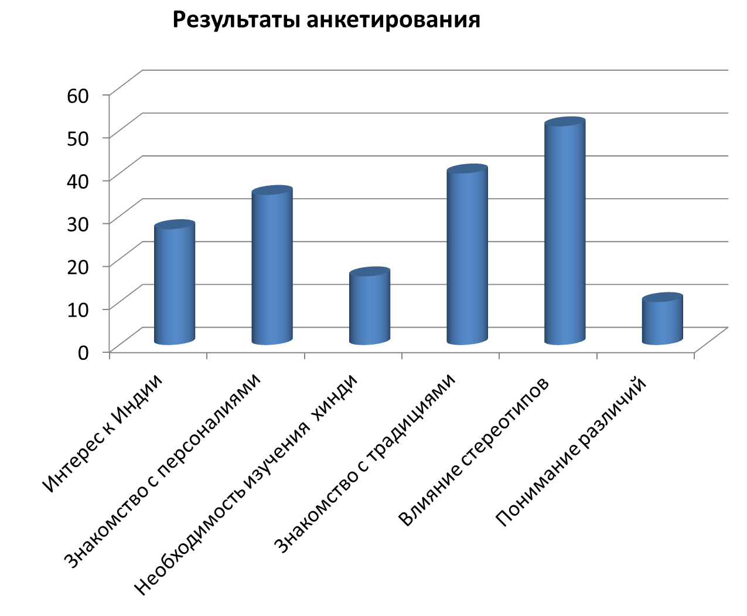

Ядов В. А. Стратегия социологического исследования. Описание, объяснение, понимание социальной реальности. – М.: Добросвет, 1999. – 167 с.
Кравченко А.И.Введение в социологию: Учб. пособие для учащихся 10-11 кл. сред. (полной) шк. к факультатив. курсу по обществознания. – 3-е изд., перераб. и доп. – М. : Просвещение, 2000. – С.13-14.
Ковалев, Н. Е. Введение в педагогику [Текст] / Н. Е. Ковалев. – М.: Просвещение, 1975. – 110 с.

